**HỌC SINH GIỎI TOÁN 9 QUẢNG NGÃI 2023-2024**

*Thời gian làm bài : 150 phút*

**Bài 1***. (4,0 điểm)*

1) Tìm số nguyên tố p sao cho p+10 và p+14 là các số nguyên tố.

2) Tìm tất cả các nghiệm nguyên x,y của phương trình 

3) Cho ba số thoả mãn . Chứng minh  chia hết cho 6.

**Bài 2*.*** *(4,0 điểm)*

1) Cho biểu thức:  với 

Rút gọn biểu thức M và tính giá trị của biểu thức M khi .

2) Cho ba số dương x,y,z thỏa mãn .

Tìm giá trị lớn nhất của biểu thức: 

**Bài 3*.*** *(4,0 điểm)*

1) Giải phương trình 

2) Giải hệ phương trình 

**Bài 4**. *(7,0 điểm)*

1) Một học sinh có tấm bìa hình vuông ABCD cạnh 20 cm. Em muốn cắt tấm bia này thành bốn hình tam giác vuông bằng nhau và phần còn lại là hình vuông MNPQ thỏa mãn M,N,P,Q lần lượt thuộc các cạnh AB,BC,CD,DA. Hãy xác định vị trí các điểm M,N,P,Q để diện tích hình vuông MNPQ là nhỏ nhất.

2) Cho đường tròn tâm O đường kính AB = 2R. Điểm M di động trên đoạn OA (M khác A), vẽ đường tròn tâm K đường kính MB. Gọi I là trung điểm của đoạn MA, đường thẳng đi qua Ivuông góc với AB cắt đường tròn (O) tại C và D. Đường thẳng CB cắt đường tròn (K) tại P.

a) Chứng minh rằng ba điểm P,M,D thẳng hàng.

b) Chứng minh rằng PI là tiếp tuyến của đường tròn (K).

c) Tìm vị trí của M trên đoạn OA để diện tích tam giác IPK lớn nhất.

**Bài 5.** *(1,0 điểm)*

Người ta làm một cái hộp hình vuông để đựng được 5 cái bánh hình tròn có đường kính 6cm, sao cho không có bất kì hai cái bánh nào được chồng lên nhau. Hãy tính cạnh nhỏ nhất của cái hộp.

**ĐÁP ÁN**

**Bài 1***. (4,0 điểm)*

1) Tìm số nguyên tố p sao cho p+10 và p+14 là các số nguyên tố.

* Với p=2 thì p+ 10 = 12 là hợp số.

* Với p=3 thì p+10 = 13 và p+14 = 17 là các số nguyên tố.

* Với p>3 mà p là số nguyên tố nên p có dạng: p=3k + 1 hoặc p=3k+2 

-Nếup=3k+1 thì  là hợp số.

- Nếu p=3k + 2 thì  là hợp số.

Vậy p=3 thì p + 10 và p + 14 là các số nguyên tố.

2) Tìm tất cả các nghiệm nguyên x,y của phương trình 

Ta có: 







Ta có các trường hợp sau:

TH1:

TH2:

Vậy nghiệm nguyên của pt là (x;y)=(4;-4),(2;-4)

3) Cho ba số thoả mãn . Chứng minh  chia hết cho 6.

Ta có: 

 (tích ba số nguyên liên tiếp nên chia hết cho 6).

Tương tự ở  và có 

Vậy 

**Bài 2*.*** *(4,0 điểm)*

1) Cho biểu thức:  với 

Rút gọn biểu thức M và tính giá trị của biểu thức M khi .

Với điều kiện 

Ta có: 







Khi 

Thì 

2) Cho ba số dương x,y,z thỏa mãn .

Tìm giá trị lớn nhất của biểu thức: 

Ta có :



Áp dụng bất đẳng thức AM-GM với 3 số dương  ta có



Nhân từng vế hai bđt ta được



Dấu “=” xảy ra khi a=b=c

Áp dụng bđt trên vào (*) ta được



Dấu “=” xảy ra khi 

Vậy 

**Bài 3*.*** *(4,0 điểm)*

1) Giải phương trình 

ĐK: 

Ta có: 







Vậy 

2) Giải hệ phương trình 

Ɖk: 

Hệ tương đương với 

Đặt 

Ta được hệ phương trình:

Với  ta được  (thoả mãn điều kiện)

Vậy nghiệm của hệ phương trình là (1;1).

**Bài 4**. *(7,0 điểm)*

1) Một học sinh có tấm bìa hình vuông ABCD cạnh 20 cm. Em muốn cắt tấm bia này thành bốn hình tam giác vuông bằng nhau và phần còn lại là hình vuông MNPQ thỏa mãn M,N,P,Q lần lượt thuộc các cạnh AB,BC,CD,DA. Hãy xác định vị trí các điểm M,N,P,Q để diện tích hình vuông MNPQ là nhỏ nhất.

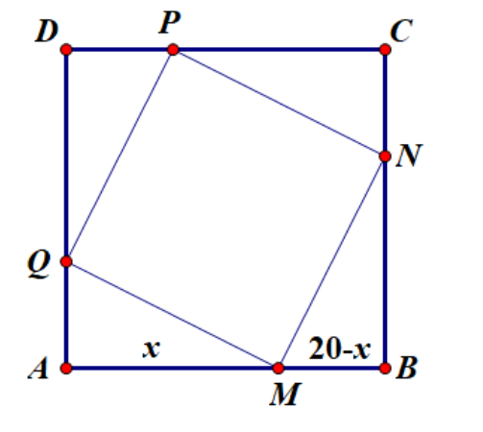

Lấy các điểm  sao cho





 và 

Do đó tứ giác MNPQ là hình vuông.

Diện tích MNPQ nhỏ nhất khi diện tích các tam giác vuông là lớn nhất

Đặt AM=x thì MB=AQ=20-x

 lớn nhất khi AQ.AM lớn nhất.

Mà AQ+ AM = 20 (cm) không đổi nên AQ.AM lớn nhất khi AQ=AM hay x=20−x ⬄ x=10

Vậy chọn M, N, P, Q lần lượt là trung điểm các cạnh AB, BC, CD, DA ta được diện tích hình vuông MNPQ nhỏ nhất.

2) Cho đường tròn tâm O đường kính AB = 2R. Điểm M di động trên đoạn OA (M khác A), vẽ đường tròn tâm K đường kính MB. Gọi I là trung điểm của đoạn MA, đường thẳng đi qua I vuông góc với AB cắt đường tròn (O) tại C và D. Đường thẳng CB cắt đường tròn (K) tại P.

a) Chứng minh rằng ba điểm P,M,D thẳng hàng.

b) Chứng minh rằng PI là tiếp tuyến của đường tròn (K).

c) Tìm vị trí của M trên đoạn OA để diện tích tam giác IPK lớn nhất.

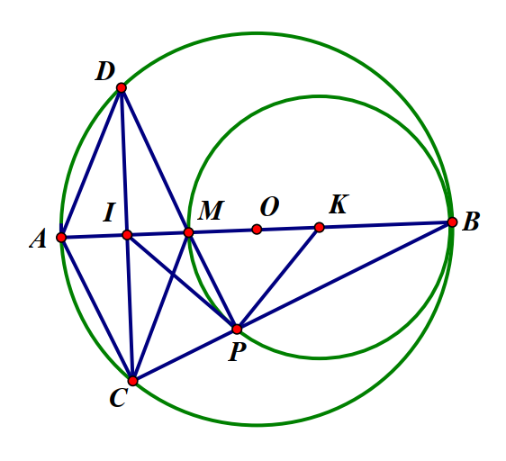

a) Ta có:

(góc nội tiếp chắn nửa đường tròn) .

Từ đó PM //AC .(1)

Đường kính nên I là trung điểm của CD.

Mà I là trung điểm của AM nên tứ giác ADMC là hình bình hành. Vậy DM// AC.(2).

Từ (1) và (2) suy ra P,M,D thẳng hàng.

b) Ta có (cùng phụ với ).

Do tam giác PKB cân tại K nên 

Ta lại có ( do tam giác IPD cân tại A)

Suy ra mà , suy ra nên . Hay PI là tiếp tuyến của (K).

c) Vì và nên 

Áp dụng định lý Pytago có . (không đổi ) .

Mặt khác ( S là diện tích của tam giác IKP).

Do đó 

mà 

Vậy M cách B một khoảng bằng  thì diện tích tam giác IPK lớn nhất.

**Bài 5.** *(1,0 điểm)*

Người ta làm một cái hộp hình vuông để đựng được 5 cái bánh hình tròn có đường kính 6cm, sao cho không có bất kì hai cái bánh nào được chồng lên nhau. Hãy tính cạnh nhỏ nhất của cái hộp.

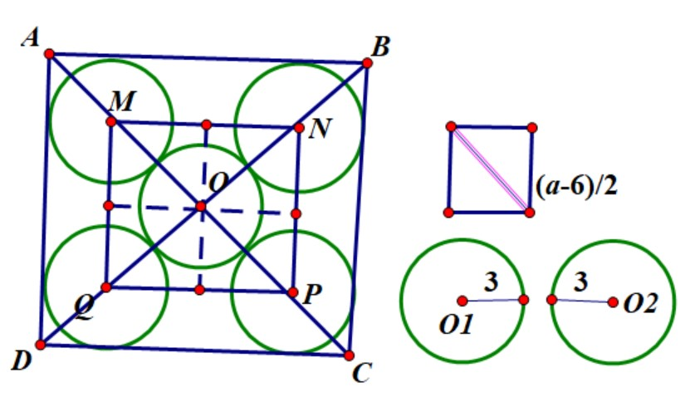

Giả sử đây cái hộp bánh là hình vuông ABCD

Gọi O là tâm hình vuông ABCD cạnh là a>6 chứa 5 cái bánh hình tròn bán kính bằng 3cm sao cho không có bất kì hai cái bánh nào trong chúng có điểm trong chung.

Suy ra tâm của năm hình tròn này nằm trong hoặc trên cạnh hình vuông MNPQ tâm O có cạnh là (a −6) (và MN cách AB một khoảng 3cm). Các đường trung bình của hình vuông MNPQ chia hình vuông này thành 4 hinh vuông nhỏ bằng nhau.

Theo nguyên lí Dirichlet tồn tại một hình vuông nhỏ chứa ít nhất hai trong năm tâm của 5 cái bánh hình tròn nói trên, chẳng hạn đó là  và .

Do 5 cái bánh hình tròn này không có hai cái bánh nào có điểm trong chung nên ≥6 (1)

Mặt khác  cũng nằm trong hoặc trên cạnh hình vuông nhỏ có cạnh là  nên 

(trong đó  là đường chéo hình vuông nhỏ)

Từ (1), (2) suy ra 

Vậy cạnh nhỏ nhất của hộp bánh hình vuông ABCD là (cm)